BU TEHLİKELERDEN HABERİN VAR MI?

İnternet'in uçsuz bucaksız, eğlence ve bilgi zenginlikleri ile dolu dünyasını keşfederken sizleri bazı sinsi tehlikeler de pusuda bekler. Bilgi Dolabı'nın çekmecelerinde, seni İnternette ve cep telefonlarında bekleyen tehlikelerden koruyacak pek çok yararlı bilgi yer alıyor.Bilgi dolabına ve güvenli internet kullanımı ile ilgili bilgilere http://www.tib.gov.tr/kurumsal içerik/ kurumsal döküman, www.guvenlicocuk.org.tr ve http://www.guvenliweb.org.tr/ adresinden ulaşabilirsiniz. Güvenli bir çocuk olarak bu eğlence ve zenginlikler dünyasında doğru seçimleri yapmanı diliyorum.
Bildiğin gibi İnternet'te yapabileceğin pek çok aktivite var. Örneğin oyunlar oynayabilir, ödevlerin için araştırma yapabilir, yeni bilgiler edinebilir, arkadaşlarınla ve diğer insanlarla iletişim kurabilirsin.
Ancak tüm bunları yaparken kişisel güvenliğin konusunda bilgili olmalısın. Böylece İnternette karşılaşacağın tehlikelere karşı kendini koruyabilirsin.

ALTIN KURALLAR

- İnternet üzerinden kendi resimlerini, ailenin resimlerini ve video görüntülerini yabancılara gönderme.
- İnternet ortamında sadece tanıdığın kişilerle sohbet et ve iletişim kur.
- Tanımadığın kişilerin internetten yaptığı arkadaşlık tekliﬂerini reddet.
- Bir sitede yer alan oyunlara, aktivitelere, yarışmalara katılmadan önce mutlaka ailene veya öğretmenine danıș.
- Gireceğin siteleri ailen ya da öğretmeninle birlikte belirle.
- Anne ve babana karşı açık, şeffaf ve dürüst ol.
- Evinizi ve odanızı yabancılarla paylaşmayın.

İNTERNET KULLANIM SÜRESİ

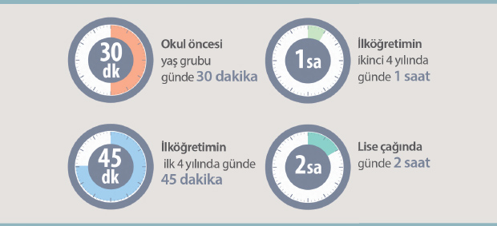
İlköğretimin ilk 4 yılında ödev haricinde oyun ve eğlence için günlük 45 dakika zaman ayrılmalıdır. İlköğretimin ikinci 5,6,7 ve 8. sınıfta ise ödev haricinde oyun ve eğlence için günlük 1 saat kullanım uygundur ve hafta sonu daha esnek olunabilir. Lise çağında da günlük 2 saat yeterlidir.
GÜVENLİ İNTERNET YOLCULUĞU İÇİN NELERİ BİLMELİYİZ?

- UNUTMA!!İnternette ulaştığınız her bilginin doğru olduğunu hemen kabul etmeyin.Aynı bilgi birkaç kaynaktan araştırılarak teyit edilmelidir.
- İnternette geçirdiğiniz süreleri kontrol etmelisiniz.Hayat sadece internetten ibaret değildir.
- İnternette gezinmek için evinizi ve ailenizle birlikte oturduğunuz odayı tercih etmelisiniz.Beğendiğiniz siteleri Sık Kullanılanlar bölümüne ekleyin.
- İnternet siteleri konusunda ailenize ve öğretmenlerinize danışmaktan çekinmemeli,seçimlerinizi onlar ile birlikte yapmalısınız.
- ŞİFRE GÜVENLİĞİNİ SAĞLAYIN.Şifrelerinizin güvenliğini sağlayın. Kullandığınız şifreleri en yakın arkadaşlarınıza dahi vermeyin.
- TANIMADIĞIN KİŞİLERE DİKKAT ET.Tanımadığınız kişiler ile sohbet etmemeli, sosyal paylaşım sitelerinde tanımadığınız kişiler ile kesinlikle arkadaş olmamalısın ve yabancılarla web kamera kullanarak konuşmamalısın. Yeni arkadaşlıklar edinmek eğlenceli olabilir,ancak unutulmamalıdır ki bazı kişiler bu ortamda yalan söyleyebilirler.Kendilerini farklı şekilde tanıtabilirler.
- ARKADAŞINIZ KİM?İnternet ortamında tanıştığınız bir yabancı ile günlük hayatta buluşmamalısınız.
- KİMLİK BİLGİLERİNİZİ KORUYUN;İnternet ortamında kişisel ve özel bilgilerinizi(Telefon numaranız,ev adresiniz,e-mail adresiniz,okul adınız) vermemelisiniz. Kullanılan şifreler hiçbir şekilde başkaları ile paylaşılmamalıdır.Verilen bilgileriniz kötü niyetli kişiler tarafından kullanılabilir.
- ZAMANI İYİ SEÇ! Kötü niyetli kișiler genellikle gece saatlerinde İnternette kandırabilecekleri çocuklara ulaşmayı amaçlar. Bu nedenle İnternet'te çok uzun süreler zaman geçirme ve çok geç saatlerde İnterneti kullanmamaya çalış!
- BİLGİSAYARINIZDA GİZLİLİK AYARLARINIZI YAPIN.Tanımadığınız kişilerden gelen mesajları açmamalısınız. Çünkü bu mesajlar virüslü ve gereksiz şeyler içermektedir.Bunlara karşı bilgisayarınızda mutlaka güncel bir anti-virüs ve güvenlik programı olmalıdır.
- Bilgisayarı faydalı işler için kullanın.
- RESİMLERE VE YORUMLARA DİKKAT;İnternet ortamında sizi rahatsız eden şeylerle(kişilerin küfürlü ve argokonuşmaları,hakaret,uygunsuz ve zararlı siteler)karşılaştığınızda ailenize,öğretmenlerinize ya da İhbarWeb’e (www.ihbarweb.org.tr ya da 0312 582 82 82 )şikayet edebilirsiniz.

BİLGİSAYARINIZI VİRÜSLERDEN KORUYUN!
Virüslü bilgisayar, vücuduna bulaşıcı mikrop girmiş ve grip hastalığına yakalanmış olan insana benzer. Virüslü bilgisayar, nezle olmuş insan gibi yorgun ve hâlsiz çalışır. Öyleyse Bilgisayarınıza mutlaka bir anti-virüs programı kurun. En az haftada bir kez anti-virüs programınızı güncelleyin ve bilgisayarınıza tam virüs taraması yapın. Güvenli olmayan İnternet sitelerinden dosya, müzik, oyun veya film indirmeyin.

ZAMANIN ÇOĞUNU BİLGİSAYAR KARŞISINDA GEÇİRME!
• Zaman senin en değerli varlığın.
• İnternet ve bilgisayar başında kalacağın zamanı iyi ayarla.
• Zamanını çalmasına izin verme.
• Gerçek hayatta yapabileceklerin sanal dünyada yapabileceklerinden daha eğlenceli olabilir.
• Oyun oynamak, sevdiğin sporları yapmak, ailenle ve arkadaşlarınla beraber vakit geçirmek, ders çalışmak ve kitap okumak için zamanını planla.
SAĞLIKLI BEDEN
YAP! Bilgisayar karşısında dik otur. Sırtını destekleyecek bir sandalye veya oturma alanı seç. Bilgisayarını aydınlık ortamlarda kullan.
YAPMA! Bilgisayarın önünde uzun süreli hareketsiz kalma. Bilgisayarın gözlerine, boynuna ve beline zarar vermesine izin verme. Hareketsizlikten kaynaklanabilecek diğer fiziksel sorunların oluşmasına izin verme.
Güvenliğinden SEN sorumlusun! UNUTMA!

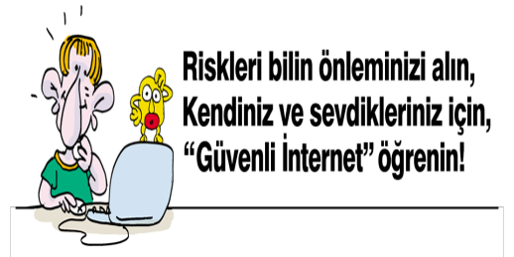

İNTERNETİN YARARLI OLUP OLMAMASI SENİN PARMAKLARININ UCUNDA!!!

GÜVENLİ İNTERNET KULLANIMI
DARENDE ORTAOKULU
REHBERLİK SERVİSİ
Ferzen MÜZDECİOĞLU
Psikolojik Danışman ve Rehber Öğretmen
ÖĞRENCİ BROŞÜRÜ

Bilgi ve Danışma İçin:
Tel:0366 215 35 47
Mehmet Akif Ersoy Mah. Kınık Sok. No:4
Merkez/KASTAMONU

